Akıllı Tarım Veri Toplama ve İşleme Analiz Raporu

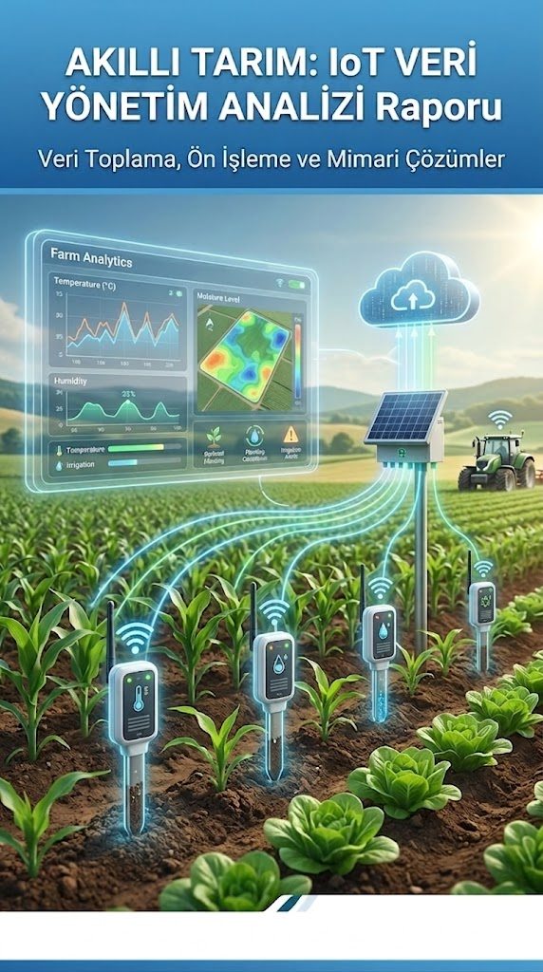
ÖZET
Bu rapor, akıllı tarım uygulamaları için enerji verimli ve hata toleranslı bir IoT veri yönetim altyapısı önermektedir. Temel unsurlar şunlardır:
- Veri Toplama: Sahadaki sensör verileri (nem, sıcaklık vb.), geniş alanlara uygun LPWAN (LoRaWAN/NB-IoT) ağları ve hafif MQTT protokolü ile toplanır.
- Ön İşleme ve Güvenilirlik: Kaliteli veri elde etmek için ham veriler anormalliklerden temizlenir, standartlaştırılır ve normalleştirilir. Olası ağ kopmalarında veri kaybını önlemek için uç (edge) cihazlarda yerel depolama yapılır.
- Katmanlı Mimari: Sistem; Algılama, Kenar Bilişim, Veri Yutma ve İşleme/Depolama olmak üzere dört katmanlı, ölçeklenebilir bir yapıda tasarlanmıştır.
Sonuç: Bu altyapı, kesintisiz ve yüksek kaliteli veri akışı sağlayarak, tarımsal süreçlerde gerçek zamanlı ve makine öğrenmesi destekli karar alma mekanizmalarını mümkün kılar.
HAZIRLAYAN : Ümitcan ÇİNAR

1. Sensör Türleri ve Veri Toplama Yöntemleri
Akıllı tarım sistemlerinde verimliliği artırmak için farklı fiziksel parametreleri ölçen sensör ağları kurulmalıdır. Farklı donanım kısıtlamaları ve ağ gereksinimleri nedeniyle bu sensörlerin veri toplama stratejileri çeşitlilik gösterir.
- Sıcaklık ve Nem Sensörleri (Hava/Toprak): Çevresel iklim ve toprak koşullarını sürekli izler. Veriler genellikle periyodik aralıklarla (örneğin her 15 dakikada bir) JSON formatında toplanır. Düşük gecikme süresi gerektirmeyen bu veriler için hafif bir mesajlaşma protokolü olan MQTT (Message Queuing Telemetry Transport) en uygun çözümdür.
- Işık ve Güneş Radyasyonu Sensörleri: Fotosentez verimliliğini ölçmek için kullanılır. Bulutluluk oranına göre ani değişimler gösterebileceğinden, eşik değer (threshold) tetiklemeli toplama yöntemleri tercih edilebilir.
- Rüzgar ve Yağış Sensörleri (Meteoroloji İstasyonları): Olay bazlı (event-driven) veriler üretirler. Binary (ikili) veya heksadesimal formatta gelen bu veriler, ağ geçidi (gateway) üzerinde anlamlandırılıp yapılandırılmış formatlara (JSON/XML) dönüştürülerek buluta aktarılır.
- Veri İletim Protokolleri: Geniş tarım arazilerinde enerji tüketimini minimumda tutmak için LoRaWAN veya NB-IoT gibi Düşük Güç Geniş Alan Ağları (LPWAN) tercih edilmelidir. Sensör düğümleri veriyi merkezi bir ağ geçidine iletir, ağ geçidi ise HTTP/REST veya MQTT üzerinden ana sunucuya yönlendirir.

2. Veri Ön İşleme ve Kalite Yönetimi
Sahadan gelen ham IoT verileri genellikle gürültülü, eksik veya tutarsızdır. Makine öğrenmesi modellerinin veya kural tabanlı uyarı sistemlerinin doğru çalışabilmesi için verilerin yapılandırılması şarttır.
- Veri Temizleme (Cleaning): Fiziksel arızalar veya ağ kopmaları nedeniyle oluşan aykırı değerlerin (outliers) tespit edilmesidir. Örneğin, ortam sıcaklığının aniden 150°C olarak okunması fiziksel olarak imkansızdır. Bu tür anormallikler filtrenebilir veya eksik veri noktaları doğrusal enterpolasyon (linear interpolation) yöntemiyle doldurulabilir.
- Veri Dönüştürme (Transformation): Farklı sensörlerden gelen zaman damgalarının (timestamp) tek bir standarda, örneğin UTC formatına (ISO 8601) dönüştürülmesini kapsar. Cihaz kimlik bilgileri ve coğrafi koordinatlar, ham ölçüm verisiyle birleştirilerek zenginleştirilir.
- Normalleştirme (Normalization): Işık şiddeti (Lüx) binlerce birimle ifade edilirken, toprak nemi %0 ile %100 arasında değişir. Algoritmaların büyük sayılardan etkilenmesini önlemek için veriler Min-Max ölçeklendirme veya Z-Skoru yöntemleri ile 0-1 aralığına veya standart bir dağılıma çekilir.
- Veri Kaybını Önleme: Kırsal alanlardaki bağlantı sorunlarına karşı sensör düğümlerinde ve ağ geçitlerinde yerel önbellek (buffer) mekanizmaları kurulmalıdır. Bağlantı koptuğunda veri lokal olarak SD kartta veya flash bellekte saklanır, bağlantı sağlandığında ise bulut sistemi ile senkronize edilir (Store-and-Forward mimarisi).

3. Veri Toplama Modülü Temel Mimarisi
Sistemin esnek, ölçeklenebilir ve güvenilir olması için katmanlı bir mimari yaklaşımı benimsenmelidir.
Mimari Katmanlar ve İşlevleri:
- Algılama Katmanı (Sensör Ağları): Sahada bulunan donanım düğümleridir. Görevi fiziksel olayları dijital sinyallere çevirmek ve uyku modları kullanarak enerji tasarrufu sağlamaktır.
- Kenar Bilişim Katmanı (Ağ Geçitleri - Edge Gateway): Verilerin ilk toplandığı ve filtrelemenin yapıldığı noktadır. Protokol dönüşümünü (LoRaWAN'dan TCP/IP'ye) gerçekleştirir ve bant genişliği tasarrufu için verileri sıkıştırır.
- Veri Yutma Katmanı (Data Ingestion): Bulut ortamında (örneğin Apache Kafka veya AWS IoT Core) yüksek hacimli sensör verilerini eşzamanlı olarak kabul eden ve sistemin çökmesini engelleyen mesaj kuyruğu yöneticisidir.
- İşleme ve Depolama Katmanı: Akış işleme motorları (Apache Flink veya Spark Streaming) ile gerçek zamanlı kural motorları çalıştırılır. İşlenmiş veriler zaman serisi veritabanlarına (InfluxDB, TimescaleDB) kaydedilerek hızlı analiz ve görselleştirme için hazır hale getirilir.

KAYNAKÇA

- Elijah, O., Rahman, T. A., Orikumhi, I., Leow, C. Y., & Hindia, M. N. (2018). An overview of Internet of Things (IoT) and data analytics in agriculture: Benefits and challenges. IEEE Internet of Things Journal, 5(5), 3758-3773.
- Karkouch, A., Mousannif, H., Al Moatassime, H., & Noel, T. (2016). Data quality in internet of things: A state-of-the-art survey. Journal of Network and Computer Applications, 73, 57-81. (Veri temizleme, anormallik tespiti ve ön işleme adımları için temel kaynak)
- Mekki, K., Bajic, E., Chaxel, F., & Meyer, F. (2019). A comparative study of LPWAN technologies for large-scale IoT deployment: LoRaWAN, Sigfox and NB-IoT. Procedia Computer Science, 130, 18-27. (Kırsal alanlardaki düşük güç tüketimli veri iletim protokolleri için)
- O'Grady, M. J., Langton, D., & O'Hare, G. M. (2019). Edge computing: A tractable model for smart agriculture? Artificial Intelligence in Agriculture, 3, 42-50. (Kenar bilişim (Edge Computing) ve yerel veri önbellekleme mimarisi için)
- Tzounis, A., Katsoulas, N., Bartzanas, T., & Kittas, C. (2017). Internet of Things in agriculture, recent advances and future challenges. Biosystems Engineering, 164, 31-48.
- Villa-Henriksen, A., Edwards, G. T., Pesonen, L. A., Green, O., & Sørensen, C. A. G. (2020). Internet of Things in arable farming: Implementation, applications, challenges and potential. Biosystems Engineering, 191, 60-84.

